B&R gagne des parts de marché grâce à l'innovation
Croissance significative
La société B&R poursuit sa croissance soutenue et continue de gagner des parts de marché grâce à ses solutions innovantes. En particulier, son système de transport intelligent SuperTrak, ses servovariateurs ACOPOS P3 et sa solution de création d'IHM mapp View suscitent une forte demande.
"Nous allons aussi enregistrer une forte croissance pour 2016", a déclaré Peter Gucher, General Manager lors de la conférence de presse annuelle de B&R en amont du salon SPS IPC Drives. Selon les derniers chiffres du VDMA, pour le premier semestre de 2016, le secteur de la construction de machines a enregistré un accroissement de chiffre d'affaires de 2% par rapport à l'année précédente. "Nous sommes clairement au-dessus de ce chiffre et notre croissance s'est même renforcée ces derniers mois," a ajouté Peter Gucher. "L'innovation produit n'explique pas tout. Nous apportons aussi à nos clients un support optimal pour la mise en œuvre de stratégies de fabrication permettant une personnalisation massive des produits.
Système de transport linéaire intelligent
Le système de transport SuperTrak de B&R permet de franchir un nouveau cap vers la production de masse d'articles personnalisés. Fiable, précis, et nécessitant peu de maintenance, le SuperTrak se synchronise parfaitement avec les systèmes robotiques et CNC, formant ainsi des lignes de production tout intégrées. Avec ses moteurs linéaires des plus modernes et ses navettes de transport contrôlables individuellement, il permet une production flexible et efficace avec n'importe quelle taille de lot.
Visualisation web pour applications industrielles
En 2016, B&R a ajouté à son framework logiciel mapp la solution de visualisation basée sur le web mapp View. "Nos clients apprécient vraiment de pouvoir réaliser des interfaces utilisateur modernes avec mapp View," relate Peter Gucher. En facilitant la mise en œuvre de fonctionnalités semblables à celles des smartphones comme les vidéos embarquées et les commandes multi-touch, mapp View accroît l'efficacité des utilisateurs. Indépendant du système d'exploitation, mapp View fonctionne sur n'importe quel appareil mobile, dont les smartphones et les tablettes. "Avec mapp View, nous avons unifié les mondes du web et de l'automatisme de telle manière que les automaticiens n'ont besoin d'aucune expertise en développement web."
Architecture système avancée pour machines de construction, machines agricoles et machines de voirie
Le système X90 permet aux fabricants de machines de construction, de machines de voirie, et de machines agricoles de tirer profit des 35 années d'expérience de B&R en automatisation, et d'accéder ainsi aux technologies matérielles et logicielles les plus avancées. "Les solutions habituellement utilisées dans ces secteurs n'offrent pas d'outils aussi puissants que notre logiciel d'automatisation Automation Studio et notre framework mapp. La technologie B&R permettra à ces constructeurs de réaliser d'importantes innovations," ajoute, convaincu, Peter Gucher.
L'emballage, un secteur à forte croissance
B&R enregistre une croissance dans tous les secteurs. Dans l'emballage, comme le souligne P. Gucher, cette croissance est particulièrement forte. "Nos clients de la filière emballage apprécient tout particulièrement le dynamisme et la précision de nos servovariateurs ACOPOS P3." Assurant une synchronisation multi-axes d'une précision exceptionnelle et intégrant de nombreuses fonctions de sécurité, les ACOPOS P3 permettent de concevoir des machines d'emballage plus flexibles pour l'Industrie du Futur.
Croissance en Inde et en Europe
Ces douze derniers mois, pour répondre à l'accroissement de la demande en ce qui concerne ses solutions, B&R a ouvert une filiale en Finlande ainsi que trois nouvelles agences à Valence, Strasbourg et Mumbai. "Nous planifions actuellement d'autres nouvelles implantations dans le monde," révèle P. Gucher.

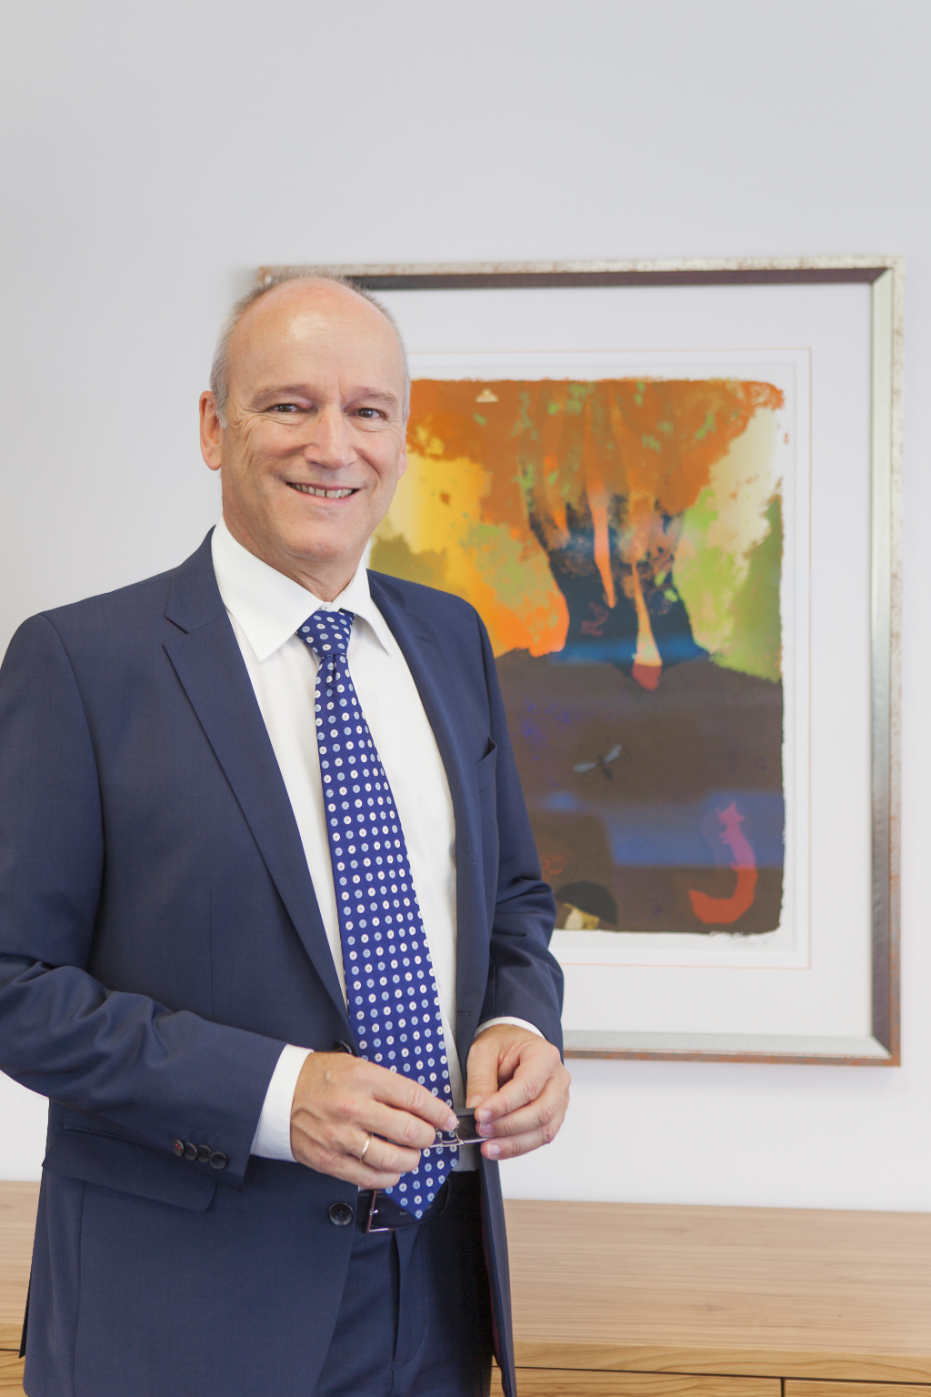
"Nous allons aussi enregistrer une forte croissance pour 2016", a déclaré Peter Gucher, General Manager.

A propos de B&R
B&R est une société d'automatismes innovante dont le siège social est basé en Autriche et qui dispose d'agences partout dans le monde. Le 6 juillet 2017, B&R est devenue une business unit du groupe ABB. Comptant parmi les leaders de l’automatisation industrielle, B&R allie technologies avancées et ingénierie de haut niveau pour fournir à ses clients, dans la quasi-totalité des industries, des solutions complètes pour l’automatisation de machines et de lignes, le contrôle de mouvements, la visualisation et la sécurité intégrée. En s’appuyant sur des standards de communication IoT Industriel comme OPC UA, POWERLINK et openSAFETY, et sur le puissant environnement de développement logiciel Automation Studio, B&R façonne l'avenir de l'ingénierie des automatismes. Forte de son leadership technologique, la société puise sa capacité d'innovation dans sa volonté de simplifier les processus et d'aller au-delà des attentes des clients.
Pour plus d'informations : www.br-automation.com

